Presseinformation

Schnellrastende HF-Steckverbinder für die Medizintechnik

Speziell für den Einsatz in medizintechnischen Geräten bietet der Experte für Hochfrequenz-Verbindungtechnik, IMS Connector Systems, eigens entwickelte Steckverbinder-Serien mit Schnellrastmechanismus an. Die aus einer Messinglegierung gefertigten Verbindungslösungen MedEasyLock basieren auf 4.1-9.5 sowie 3.5-9.5-Steckverbindern und sind als VNS- und DNS-Varianten mit 50 bzw. 60 Ohm Impedanz erhältlich. In der Medizintechnik finden die HF-Steckverbinder unter anderem in therapeutischen Geräten der Magnetfeldtherapie, in Mikrowellenheizsystemen, Mikrowellengeneratoren und HF-gesteuerten Mess- und Überwachungssystemen Verwendung. Darüber hinaus eignen sich die Modellreihen auch für weitere HF-Steckbereiche, bei denen hohe Leistungen übertragen werden – z.B. für BTS-Systeme in der Telekommunikation. Die für einen Frequenzbereich von 10 GHz und eine Belastbarkeit von 100 Watt ausgelegten MedEasyLock-Steckverbinder verfügen über einen Drehradius von 360° und können in Temperaturbereichen von -40 °C bis +85 °C eingesetzt werden. Des Weiteren erfüllen sie die Normanforderungen der IEC 60169-1 zum Schutz vor Korrosion und Feuchtigkeit und sind nach IEC 60068-2-64 auf Vibrationsbeständigkeit geprüft. Ihr Schnellrastmechanismus ermöglicht ein rasches und bequemes Öffnen und Schließen der Verbindung. Die starke Haltekraft des Schnappverschlusses von 800 N sorgt für eine hohe Kontaktsicherheit. Das verlängerte Steckergehäuse optimiert die Zugentlastung, um Beschädigungen am Kabel zu vermeiden.

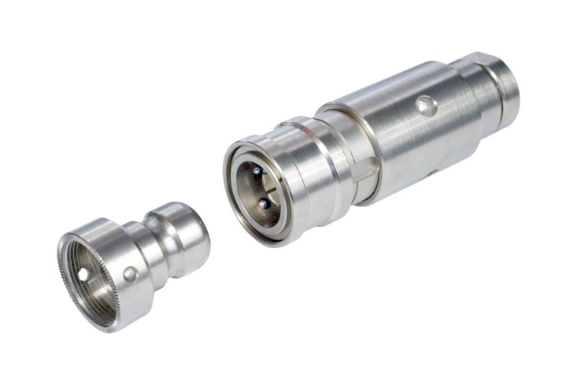
Bild: Besonders kontaktsichere HF-Steckverbinder mit Quick-Lock-Funktion zum Einsatz in medizintechnischen Geräten

Bilder: | medeasylock-steckverbinder_2000.jpg | Zeichen: | 1.506
Dateiname: | 202401005_pm_medeasylock.docx | Datum: | 06.02.2024

Unternehmensprofil
IMS Connector Systems ist ein international tätiges Technologieunternehmen, das auf die Entwicklung und Herstellung von Hochfrequenz-Verbindungstechnik spezialisiert ist. Das Produktsortiment umfasst eine große Auswahl an koaxialen HF-Steckverbindern, High-Speed-Data-Steckverbindern, Koaxial- und Nicht-HF-Kabelbaugruppen/Kabelbäumen, HF-Test- und HF-Antennenschalter, Testadaptern und Testbaugruppen, Small-Cell-Steckverbindern sowie HF-Antennen-Steckverbindern. Erfolgsfaktoren von IMS CS sind eine ausgeprägte Markt- und Kundenorientierung, individuelle technische Beratung der Kunden weltweit, kontinuierliche Innovation und ein hoher Qualitätsstandard. Darüber hinaus verfügt IMS CS über eine hohe Kompetenz und Erfahrung in Forschung und Entwicklung. Hier bietet das Unternehmen seinen Kunden spezifische HF-Lösungen für individuelle Anwendungen.

Kontakt:  IMS Connector Systems GmbH  Richard King  Obere Hauptstraße 30  79843 Löffingen  Deutschland  E-Mail: info@imscs.com  Internet: www.imscs.com | gii die Presse-Agentur GmbH  Immanuelkirchstraße 12  10405 Berlin  Tel.: +49 30 538 965 - 0  E-Mail: info@gii.de  Internet: www.gii.de

